|  |
| --- |
| 分布式录播需求说明书 |
|  |

修订记录

|  |  |  |  |  |
| --- | --- | --- | --- | --- |
| **序号** | **版本号** | **修订内容** | **时间** | **修订人** |
| **1** | 1.3 |  | 2014/08/01 |  |
| **2** |  |  |  |  |
| **3** |  |  |  |  |
| **4** |  |  |  |  |
| **5** |  |  |  |  |

目录

分布式录播需求说明书 1

1. 录像/直播/导播 5

1.1. 录像 5

1.1.1. 功能描述 5

1.1.2. 功能定义 5

1.2. 直播 17

1.2.1. 功能描述 17

1.2.2. 功能定义 17

1.3. 点播 20

1.3.1. 功能描述 20

1.3.2. 功能定义 20

1.4. 导播 24

1.4.1. 功能描述 24

1.4.2. 功能定义 24

1.5. 参数设置 25

1.5.1. 功能描述 25

1.5.2. 功能定义 26

2. 设备管理 26

2.1. 设备配置 26

2.1.1. 功能描述 26

2.1.2. 功能定义 26

2.2. 设备调试 28

2.2.1. 功能描述 28

2.2.2. 功能定义 29

2.3. 设备控制 29

2.3.1. 功能描述 29

2.3.2. 功能定义 30

3. 电视墙 31

3.1. 电视墙配置 31

3.1.1. 功能描述 31

3.1.2. 功能定义 31

3.2. 电视墙观看 33

3.2.1. 功能描述 33

3.2.2. 功能定义 33

3.3. 图像抓拍？ 34

3.3.1. 功能描述 34

3.3.2. 功能定义 34

4. 附 34

# 录像/直播/导播

## 录像

### 功能描述

通过录播远程控制功能控制录播机录像功能，其中包括提前设置的录播机定时录像，以及实时控制录播机的录像；通过远程对录播机发送各类命令，控制录播机各项工作。

### 功能定义

#### 录像任务列表

任务列表表现为按教室展现的树形列表及信息详尽的详细列表两种形式。

##### 树形列表

默认展示为教室结构为主线的树形结构：



按录像当前状态划分为**正在进行、即将开始、已上传**；

正在进行（当前时刻正在进行的录像）；即将开始（今天将要进行的录像）；

已上传（今天已上传的录像）；

默认显示当前数据权限范围内的按时间由近及远排序近10个，双击树形结构中的教室时，切换到显示该教室的录像；

可对即将开始的任务通过禁用快捷方式禁用；

点击可切换至详细任务列表模式；

点击可新增录像任务；

点击正在进行或即将开始的录像可链接到该教室的导播界面。

##### 查看录像课表

点击**查看录像课表**功能 ,可查看教室对应的录像课表：

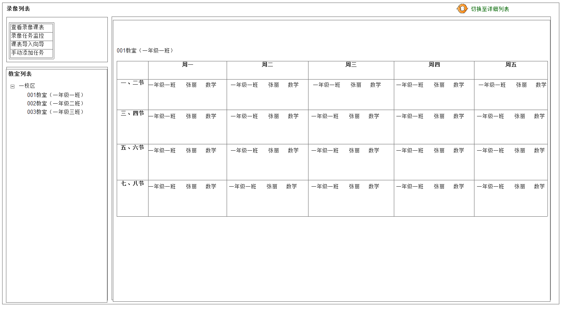

双击教室列表中的教室名称，可切换教室课表。

##### 录像任务监控

点击录像任务监控功能，可查看教室的录像任务进行情况：

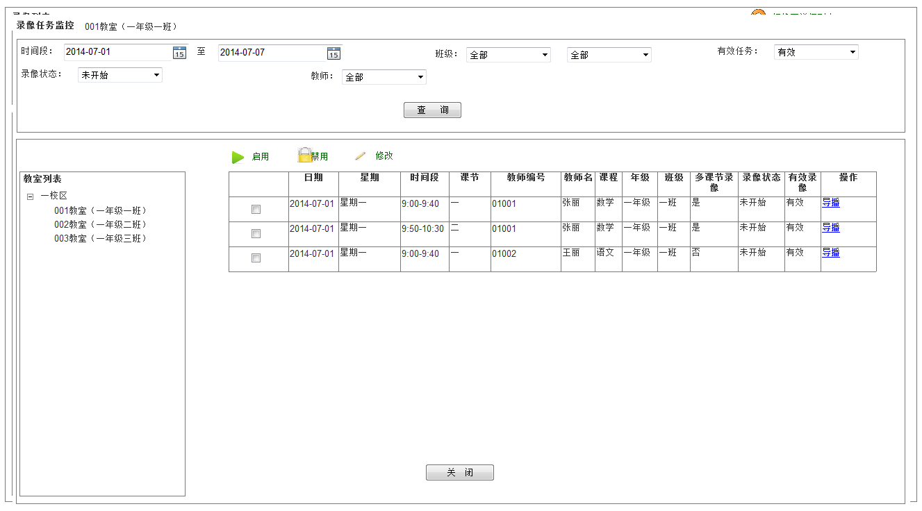

* **查询条件： 教师**（下拉列表选择，默认为**全部**，列表包括所有教师）

**班级**（下拉列表选择，**年级班级**联动（按系统中实际机构），列表包括当前用户数据权限内的所有班级，默认为**全部**，对于没有班级的录像默认为用户均可见）

**有效任务**（下拉列表选择，包括**有效、无效、全部**，默认为**有效**，只有**有效**状态的任务会被录播机执行）

**录像状态**（下拉列表选择，包括**未开始、正在录像、已完成、已上传、未上传、上传失败、已删除、全部**，默认为**未开始**）

**时间段**（日期控件选择，默认为当前日期一周）

* **列表项：日期**（开始执行日期）、**星期**（如星期一）、**时间段**（录制时间段，如果为多课节连录，如课间不录像，则拆分为多条任务）、**课节**（可为多个，顿号分隔）、 **教师编号**（教师唯一ID）、**教师名**、**课程**（课程名称）、**年级**、**班级**、**多课节录像**（多课节录像，课间不录像则拆分任务，标志为**是、否**，是表示课间不录像）、**录像状态**（表示录像进行的状态，**未开始、正在录像、已完成、已上传、未上传、上传失败、已删除**）、**有效任务**（表示该条录像任务是否生效）；
* **录像状态与操作对应表：**

|  |  |  |  |
| --- | --- | --- | --- |
| **录像状态** | **含义** | **对应操作** | **操作后状态** |
| **未开始** | 录像为有效录像，尚未开始 | 导播 |  |
| **正在录像** | 正在录像，没有出现异常 | 导播 |  |
| **录像异常** | 录像过程中出现异常，未正常进行 | 导播 | **已完成、未上传** |
| 上传 | **已上传、上传失败** |
| 删除 | **文件已删除** |
| 查看日志 |  |
| **已完成** | 已正常完成录像，尚未完成上传 | 查看日志 |  |
| **已上传** | 已正常完成录像，已上传成功 | 查看日志 |  |
| **未上传** | 设定不上传的录像 | 上传 | **已上传、上传失败** |
| 删除 | **文件已删除** |
| 查看日志 |  |
| **上传失败** | 设定上传，但上传失败的录像 | 上传 | **已上传、上传失败** |
| 删除 | **文件已删除** |
| 查看日志 |  |
| **文件已删除** | 未上传或上传失败，在录播机本地被删除 | 查看日志 |  |

* **日志内容定义：**

|  |  |
| --- | --- |
| **录像进度** | **日志内容** |
| 录像开始 | 时间 开始录像 |
| 录像结束（包括自动结束及人工导播结束） | 时间 结束录像 |
| 录播机录制过程中报异常 | 时间 录像异常 异常信息 |
| 进入人工导播功能，触发开始、结束、暂停等录像功能时 | 时间 用户名 导播 |
| 返回自动上传成功信息 | 时间 自动上传成功 |
| 返回自动上传失败信息 | 时间 自动上传失败 |
| 手动上传成功 | 时间 用户名 手动上传成功 |
| 手动上传失败 | 时间 用户名 手动上传失败 |
| 录播机自动删除本地文件 | 时间 自动删除 |
| 手动删除录播机本地文件 | 时间 用户名 手动删除 |

##### 课表导入向导

目前系统中的课表只是为录像提供服务的，通过导入课表或手动在录播机上建立定时录像命令，届时，录播机会根据课表的时间定时启动录像命令，并按照课表设置的科目、教师等信息生成录像资源。录播机根据录像任务执行录像命令，录像任务可按课表批量设定或手动单个设定。

* **新增录像逻辑图**



点击**课表导入向导**功能，进入课表导入向导：

* 第一步、课表模板下载

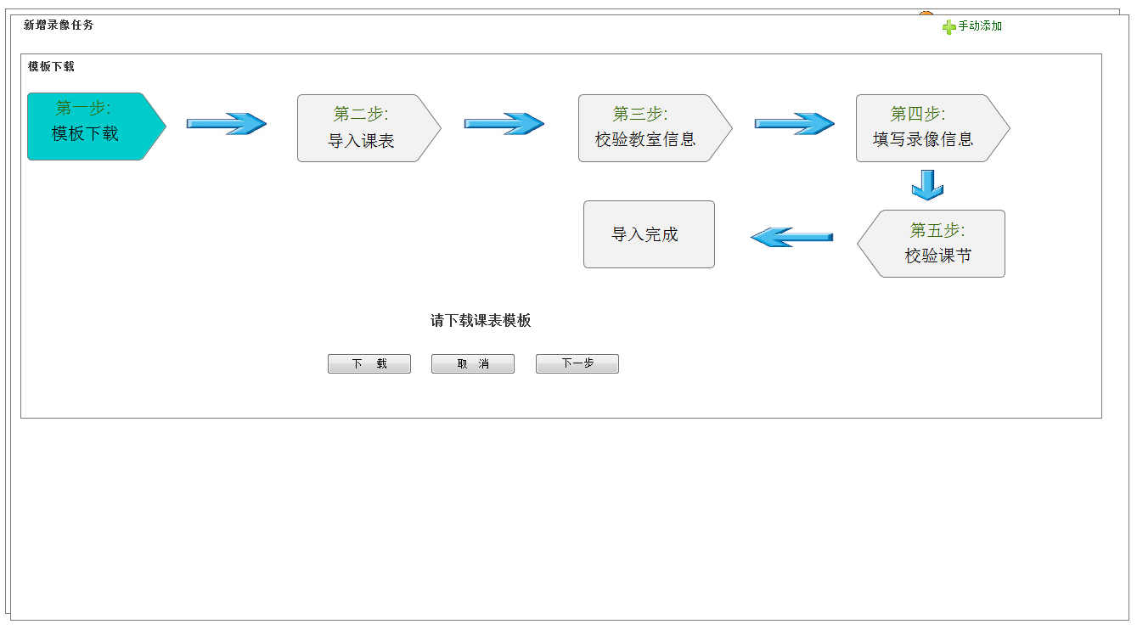

下载系统中预先设置的课表模板，点击下一步；

* 第二步、导入课表

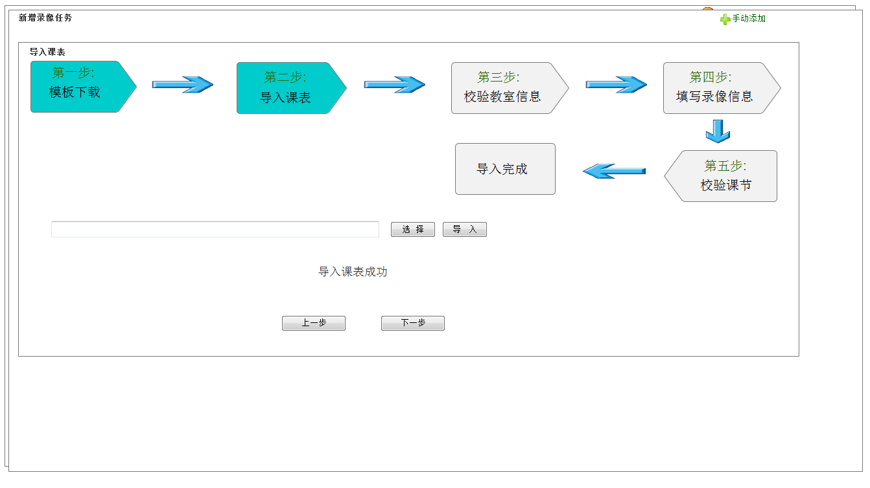

教师按模板生成课表后，将课表导入系统；

* 第三步、校验教室信息

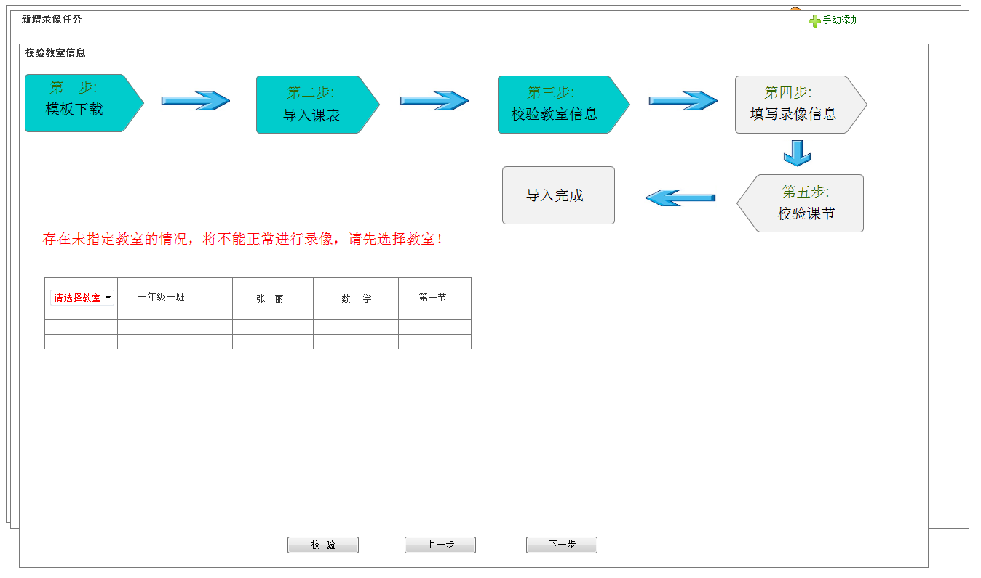

校验教室信息，如有教室信息不完善并且在系统中匹配不到的情况，则无法完成导入，提示如下：“存在未指定教室的情况，将不能正常进行录像，请选择教室”；

选择教室后可重新校验；

* 第四步、填写录像信息

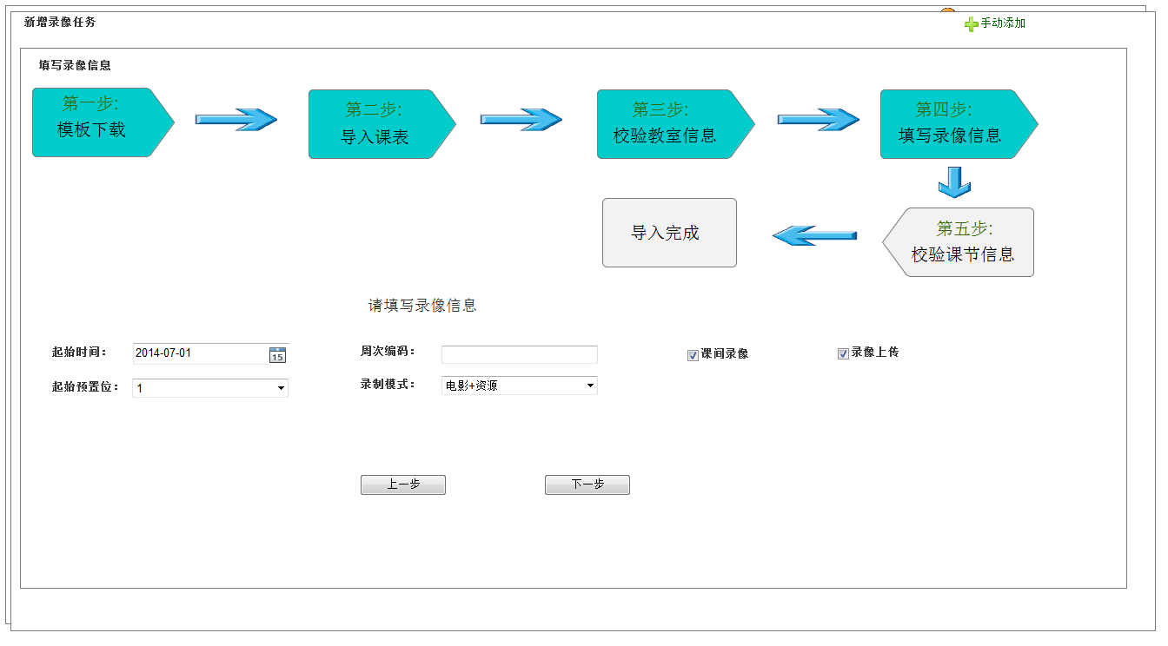

* **数据项：起始时间**（日期控件选择，默认为当前日期）、**周次编码**（二进制字符串，必填，起始时间起自然周（包括起始时间所在周），长度不限，1表示有课0表示无课）、**课间录像**（可选，默认选中）、**是否上传**（可选，默认选中）、**起始预置位**（下拉列表选择，所有教室摄像机的起始预置位，录像开始前自动调整）、**录像模式**（必选，电影+资源、电影、资源）；
* 第五步、校验课节信息

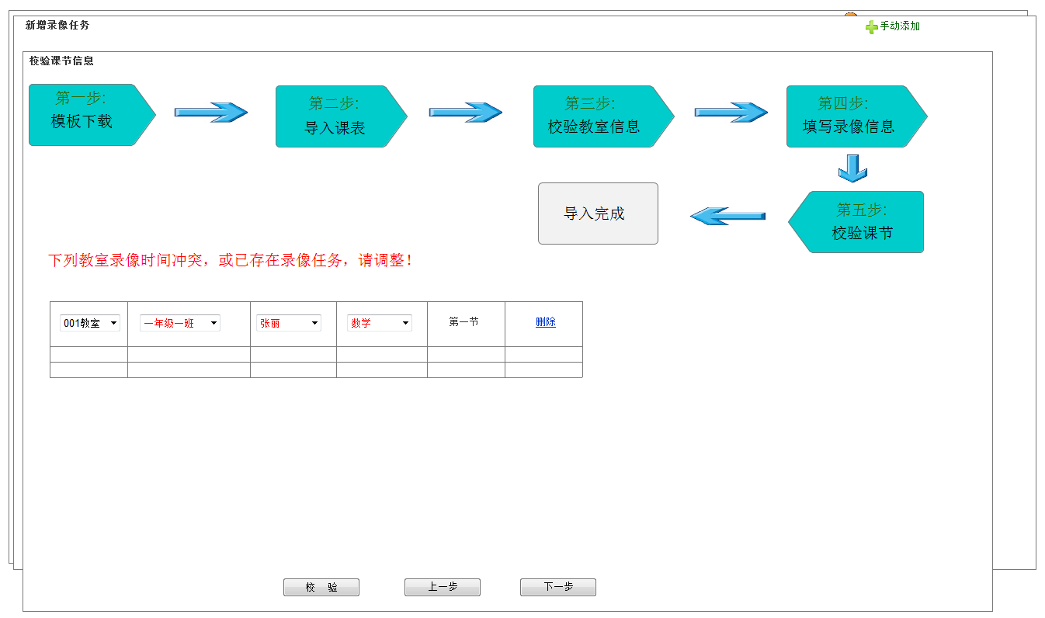

校验课节、时间等信息是否冲突，冲突项可以修改，重新校验；

* 导入完成

导入或手动添加任务后，这些录像任务正式同步到录播机；

录播机按时开启录像，但应在保持录播机开机的情况下才能完成。

* **新增录像任务校验逻辑关系（选中项联合校验）**

|  |  |  |  |
| --- | --- | --- | --- |
| **教室** | **教师** | **日期+课节** | **班级** |
| **√** |  | **√** |  |
|  | **√** | **√** |  |
|  |  | **√** | **√** |

##### 手动添加任务

手动设定是区别于课表设定的方式，用户通过设置录像时间、科目、教师、教室等关键信息，同样将设定好的录像任务通知录播机，录播机按时启动录像；

手动设定定时任务支持批量设置，即设置一段时间内某教室的录像或某一时间内某些教室的录像；

无论哪种录像任务，在录像结束前都可以手动修改录像信息；

通常情况下，导入课表用于批量建立录像任务，手动方式用于建立单个录像任务。

点击**手动添加任务**功能，进入手动添加页面：



* **数据项：教室**（下拉列表选择、默认为空、显示全部教室信息、必填，教室信息与班级信息不能同时为空）、**教师**（下拉列表选择、默认为空、显示全部教师信息、必填）、**班级**（下拉列表联动选择、默认为空、显示该用户数据权限内全部班级信息、必填，教室信息与班级信息不能同时为空）、**日期**（日期空间选择，必填，可选范围为当前日期及当前日期后）、**课节**（区间选择，结束课节必须大于开始课节）、**课程**（下拉列表选择，默认为空，显示全部课程信息，必填）、**课间录像**（默认选中）、**录像上传**（默认选中）；
* 手动建立录像任务的检查规则与课表导入方式相同，校验不通过则报错；

#### 详细任务列表

点击，切换到列表模式：

录像功能首页显示录像任务列表(默认显示录像状态**未开始**、**有效任务**为**有效**、时间段为近一周的任务)，可按录像条件查询：

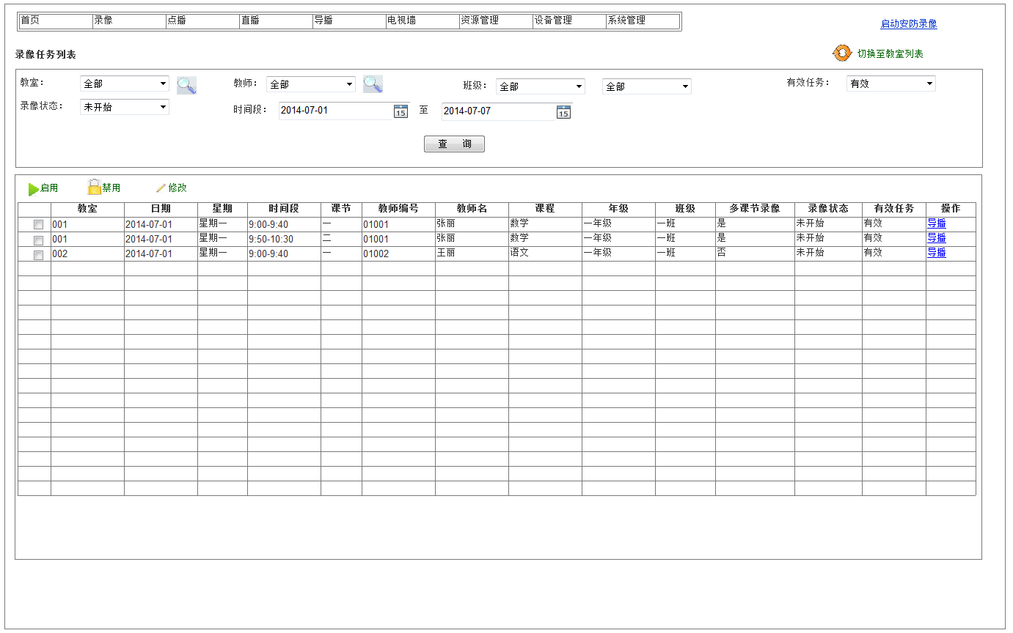

* **查询条件： 教室**（下拉列表选择，默认为**全部**，列表包括所有教室；点击可弹出查询框查询）

**教师**（下拉列表选择，默认为**全部**，列表包括所有教师）

**班级**（下拉列表选择，**年级班级**联动（按系统中实际机构），列表包括当前用户数据权限内的所有班级，默认为**全部**，对于没有班级的录像默认为用户均可见）

**有效任务**（下拉列表选择，包括**有效、无效、全部**，默认为有效，只有**有效**状态的任务会被录播机执行）

**录像状态**（下拉列表选择，包括**未开始、进行中、已结束、全部**，默认为**未开始**）

**时间段**（日期控件选择，默认为当前日期一周）

* **列表项：教室**（教室唯一编号）、**日期**（开始执行日期）、**星期**（如星期一）、**时间段**（录制时间段，如果为多课节连录，如课间不录像，则拆分为多条任务）、**课节**（可为多个，顿号分隔）、 **教师编号**（教师唯一ID）、**教师名**、**课程**（课程名称）、**年级**、**班级**、**多课节录像**（多课节录像，课间不录像则拆分任务，标志为**是、否**，**是**表示课间不录像、**录像状态**（表示录像进行的状态，**未开始、进行中、已结束**）、**有效任务**（表示该条录像任务是否生效）；

点击可切换至教室列表；

正在进行或即将开始的录像任务，显示**导播**链接，点击可链接到该教室的导播界面。

#### 调整录像任务

管理员或录像发起人等有权限的用户可根据需要手动调整录像任务的属性或删除录像任务。

##### 修改任务

对于未开始或进行中的录像，可根据实时情况调整属性，包括科目、教师等信息。在树形列表或详细列表中，选中任务前面的选框，点击，进入修改页面：

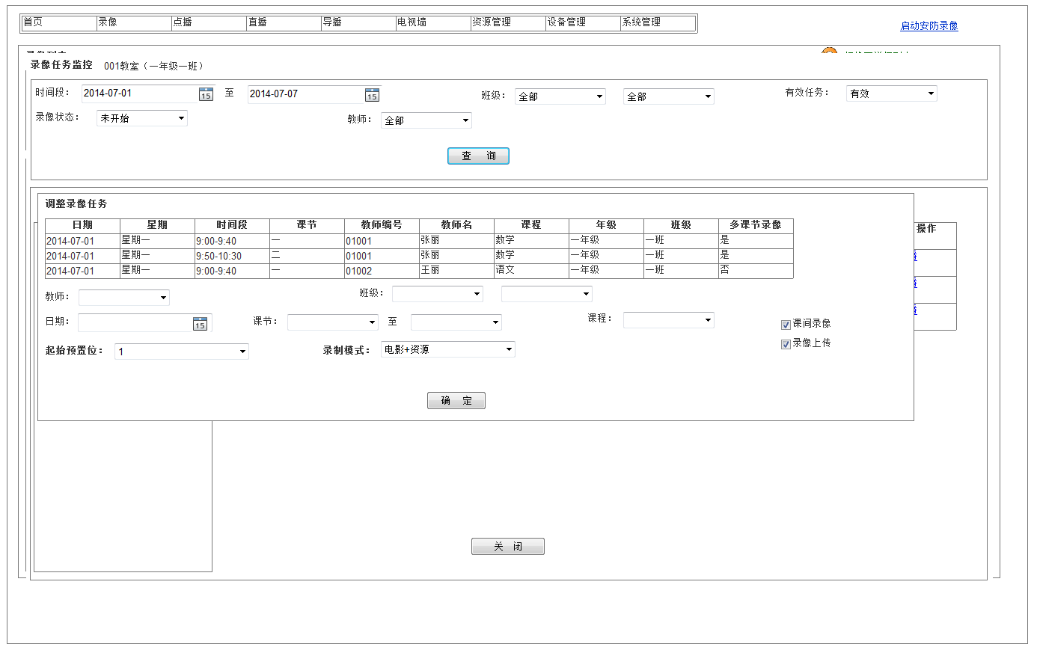

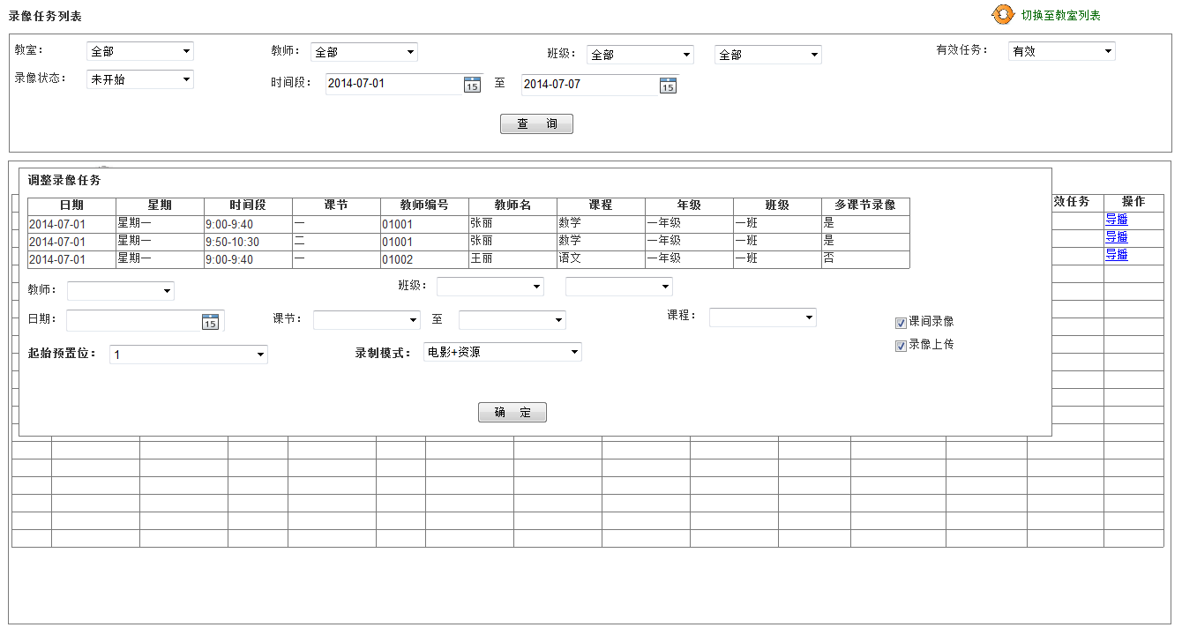

可选择同时修改多个任务或修改单个任务；

##### 启用/禁用任务

选中录像任务，点击，可批量启用或禁用未开始的任务，

禁用的任务失效，可建立与之相同的任务；启用任务时需校验是否与当前系统中启用的任务冲突。

#### 启动安防/课表录像

可在安防录像、课表录像之间切换；点击页面右上角启动安防录像：

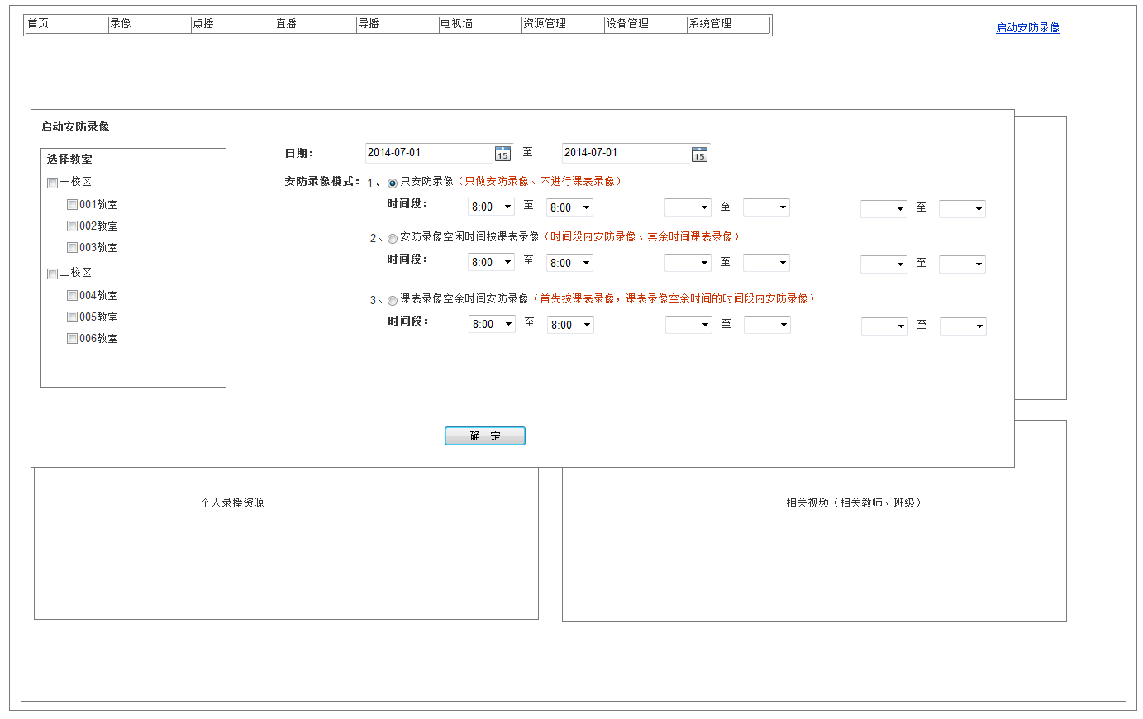

* **数据项：选择教室**（树形结构，可选择多个，选中的教室启动安防录像模式）、**日期**（日期空间选择，必选，默认为当前日期开始后一周）、**时间段**（安防录制时间段，最多可选择3段）、**录像模式**（**只安防录像**表示只做安防录像、不进行课表录像**，安防录像空闲时间按课表录**表示时间段内安防录像、其余时间课表录像，**课表录像空余时间安防录像**表示首先按课表录像，课表录像空余时间的时间段内安防录像）；

切换为安防录像模式后，页面右上角变为**启动课表录像**按钮；

#### 录像上传策略

**上传参数设置：**1、设置上传路径

2、设置上传策略（空闲上传、实时上传、定时上传）

3、设定是否定时清除文件，按时间清除或手动清除

4、定时上传可设定是否上传完成自动关机

**上传策略：**1、录像结束后判断之前设定该文件是否需要上传，需要则加入上传队列等待上传；

2、上传策略为实时上传，则录像完毕立即上传；

3、上传策略为空闲上传，则每隔一段时间轮询一下网络传输条件，如果符合则根据队列发出上传指令；

4、上传策略为定时上传，则根据设定的时间统一批量上传；

5、如果网络传输条件下降，则自动断开，加入队列，支持断点续传；

## 直播

### 功能描述

### 功能定义

#### 直播列表

发起的直播以直播列表的形式展现，用户通过权限可以管理直播或观看直播。

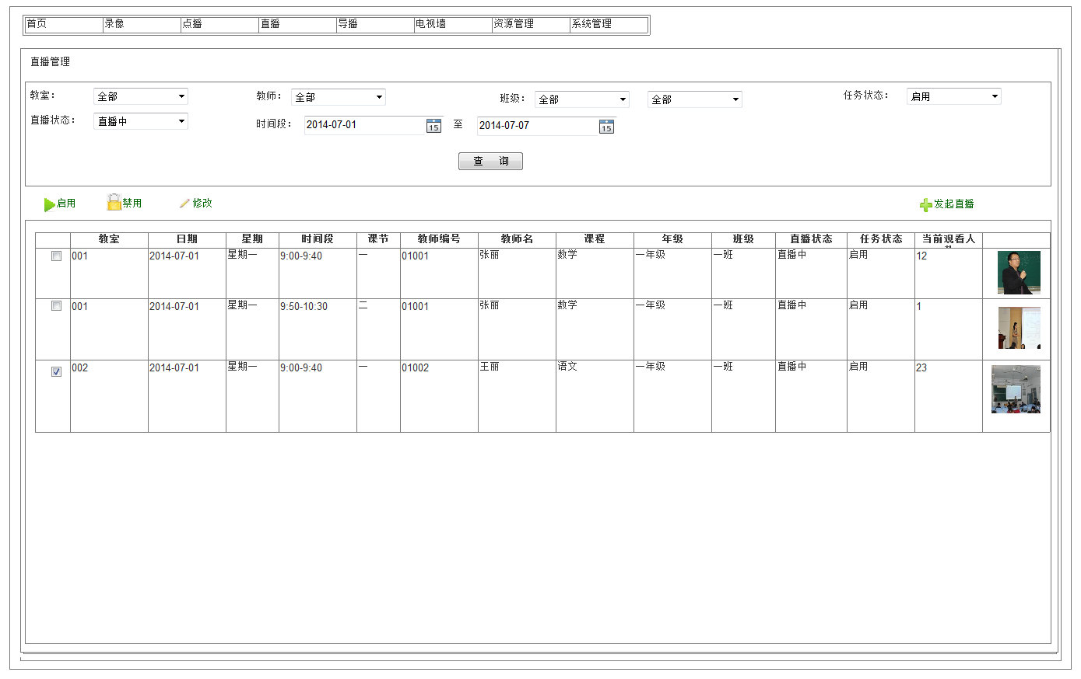

* **查询条件： 教室**（下拉列表选择，默认为**全部**，列表包括所有教室）

**教师**（下拉列表选择，默认为**全部**，列表包括所有教师）

**班级**（下拉列表选择，**年级班级**联动（按系统中实际机构），列表包括当前用户数据权限内的所有班级，默认为**全部**，对于没有班级的录像默认为用户均可见）

**任务状态**（下拉列表选择，包括**启用、禁用、全部**，默认为**启用**，只有**启用**状态的任务会被录播机执行）

**直播状态**（下拉列表选择，包括**未开始、直播中、已结束、全部**，默认为**直播中**）

**时间段**（日期控件选择，默认为当前日期一周）

* **列表项：教室**（教室唯一编号）、**日期**（开始执行日期）、**星期**（如星期一）、**时间段**（直播时间段）、**课节**（可为多个，顿号分隔）、 **教师编号**（教师唯一ID）、**教师名**、**课程**（课程名称）、**年级**、**班级**、**直播状态**（表示直播进行的状态，**未开始、直播中、已结束**）、**任务状态**（表示该条录像任务是否生效）、**当前观看人数、直播缩略图**（**直播中**的显示，点击可观看直播）。

#### 发起直播

直播可由管理员发起，也可由有权限的用户发起，可提前设置直播任务或随时发起，

点击，进入发起直播页面：

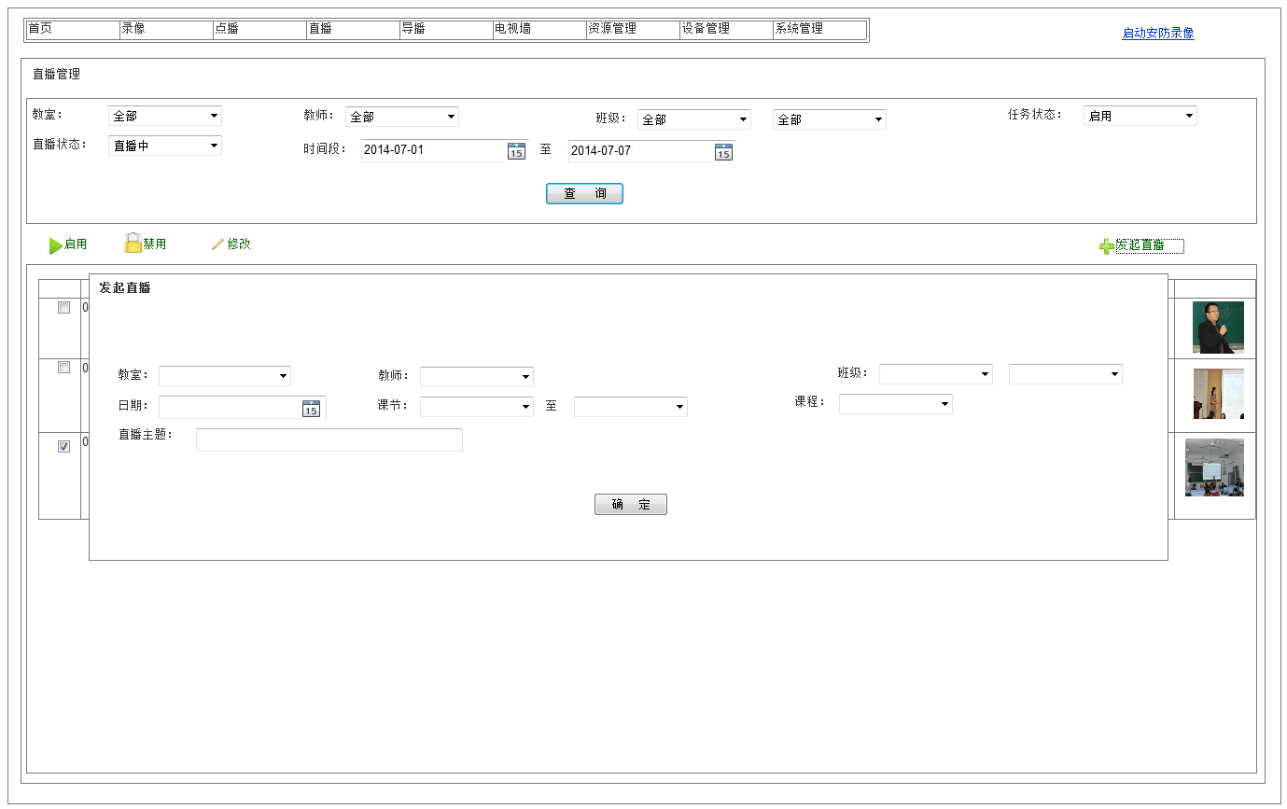

直播任务与录像任务互不干预，直播任务也同样建立在录播机上，届时，录播机自动开启推送直播流。

* **数据项：教室**（下拉列表选择、默认为空、显示全部教室信息、必填）、**教师**（下拉列表选择、默认为空、显示全部教师信息、必填）、**班级**（下拉列表联动选择、默认为空、显示该用户数据权限内全部班级信息、必填，教室信息与班级信息不能同时为空）、**日期**（日期控件选择，必填）、**课节**（区间选择，结束课节必须大于开始课节）、**课程**（下拉列表选择，默认为空，显示全部课程信息，必填）、**直播主题**（默认为年级+班级+教师+科目，必填）。

按照用户数据权限可观看相应班级的直播。

#### 观看直播

接收人可通过授权观看直播，通过PC、平板等的浏览器为观看渠道，页面展示要根据设备的屏幕大小选择合适的方式进行展示，支持手机，平板，PC展示要求。一路编码支持多种终端设备。采用web嵌入式的播放方式，不需下载及安装第三方插件，支持不同的浏览器。支持不同码率的视频流。直播功能要求：网络视频直播并发用户？直播码率最低？最高？请求到画面响应时间在？秒以内。直播加字幕，台标？

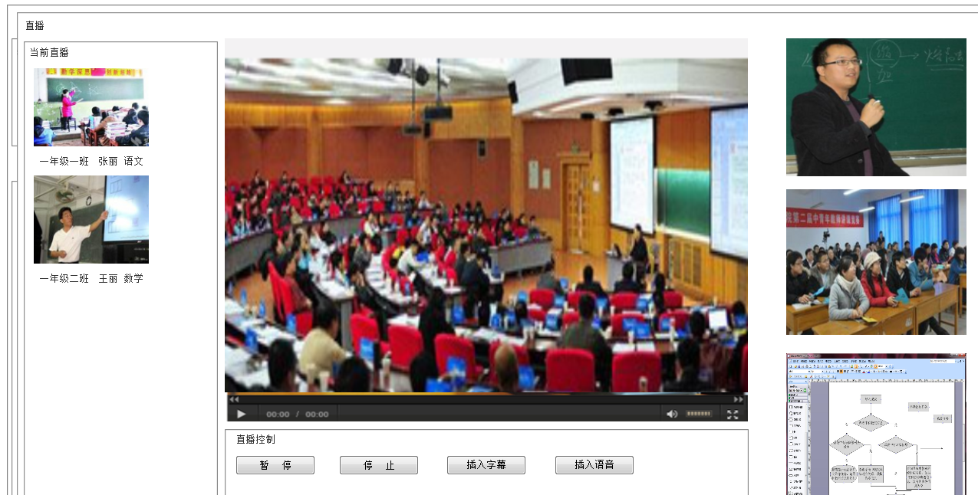

**正在直播：**当前正在进行的直播，点击可切换观看；

**直播主画面：**直播多路视频其中一路，默认为教师；直播可暂停、画面最大化、音量调节等。

**多路视频：**当前观看的直播的其他多路视频，可切换至主画面；

#### 控制直播

有直播控制权限的用户可控制直播的**开始、暂停、停止、插入字幕、插入语音**等功能。

## 点播

### 功能描述

已生成的视频资源可通过点播方式观看，其中涉及到资源的存储、检索、收藏等功能，也包括点播过程中对资源的一些扩展应用，如画面抓图、标注等功能。

### 功能定义

#### 点播列表

根据用户的数据权限，点播列表中体现用户可点播的视频资源，视频资源可根据不同条件排列，如**上传时间、发布时间、视频名称关键字、教师、教室**等，也能记录点播次数等点播信息。

##### 树形列表



将视频分类为**最热点播、即将开始、已上传**；

最热点播（近7天点播率高的视频，按点击率由高到低前5个）；最新视频（今天上传的视频）；个人收藏（个人收藏最新的5个视频）；点击标题可见全部；

可按教室、教师搜索相应视频，双击树形结构中的教室时，切换到显示该教室（班级）的视频；

点击可切换至详细任务列表模式；

拖拽最热点播或最新视频中的文件至个人收藏框可添加个人收藏；

点击缩略图可打开点播界面。

##### 详细列表

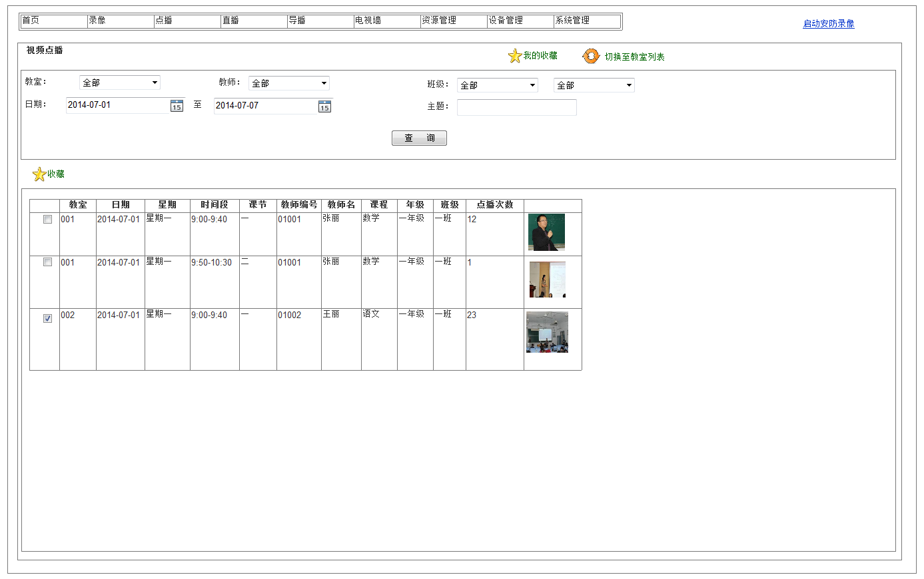

* **查询条件： 教室**（下拉列表选择，默认为**全部**，列表包括所有教室）

**教师**（下拉列表选择，默认为**全部**，列表包括所有教师）

**班级**（下拉列表选择，**年级班级**联动（按系统中实际机构），列表包括当前用户数据权限内的所有班级，默认为**全部**，对于没有班级的录像默认为用户均可见）

**日期**（日期控件选择，默认为当前日期一周）

**主题**（文本框输入，主题关键字不完全匹配）

* **列表项：教室**（教室唯一编号）、**日期**（开始执行日期）、**星期**（如星期一）、**时间段**（录制时间段，如果为多课节连录，如课间不录像，则拆分为多条任务）、**课节**（可为多个，顿号分隔）、 **教师编号**（教师唯一ID）、**教师名**、**课程**（课程名称）、**年级**、**班级**、**点播次数**；

点击可切换至教室列表；

点击缩略图可打开点播界面。

##### 资源收藏

可将感兴趣的资源加入至个人收藏，收藏后的资源可在我的收藏中找到。

#### 点播

系统需支持在Windows、Mac、Android及iOS操作系统的电脑、手机、平板等设备上运行，系统浏览器无需安装插件。页面展示要根据设备的屏幕大小选择合适的方式进行展示，支持手机，平板，PC展示要求。可以支持多窗口，单窗口放大点播。支持主窗口，子窗口的切换，直播现场结束后，直播结束后即可以进行点播，点播时可以暂停，播放，拖动，快进，快退，画面最大化，到指定的时间结点播放。可以自动缓冲，边下载边播放。可以支持多码率的点播。

##### 点播界面

点击缩略图，进入视频点播界面：

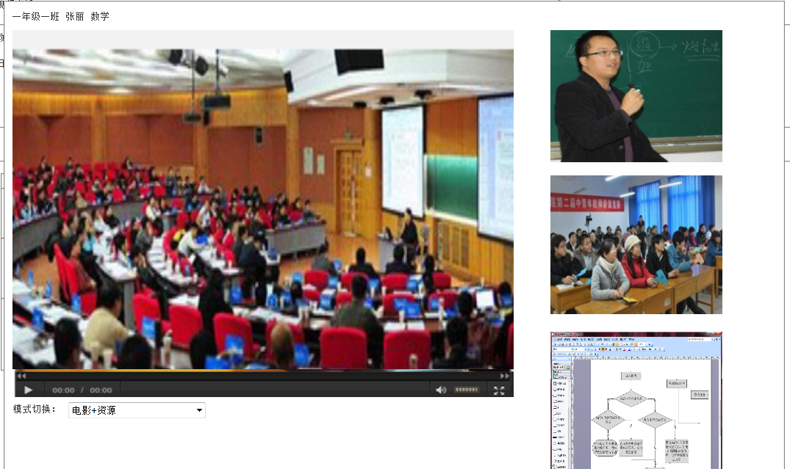

播放模式切换：电影+资源、电影、资源；

采用web嵌入播放器方式播放，不需安装插件，支持不同的浏览器；

同时并发用户为？

点播响应时间不超过？秒

点播时无缓冲；

拖动进度条无延时，随拖随放；

能播放不同视频格式；

##### 画面抓图

视频播放过程中，可根据需要对画面抓图，保存图片文件。

## 导播

### 功能描述

录像或直播过程中，可以进行导播，导播功能包括云台控制，模式切换，导播权限申请等功能。

### 功能定义

#### 动态导播界面

针对不同的视频源数量，导播界面有不同的布局，动态检测视频源路数后，按之前设计的原则自动排列。

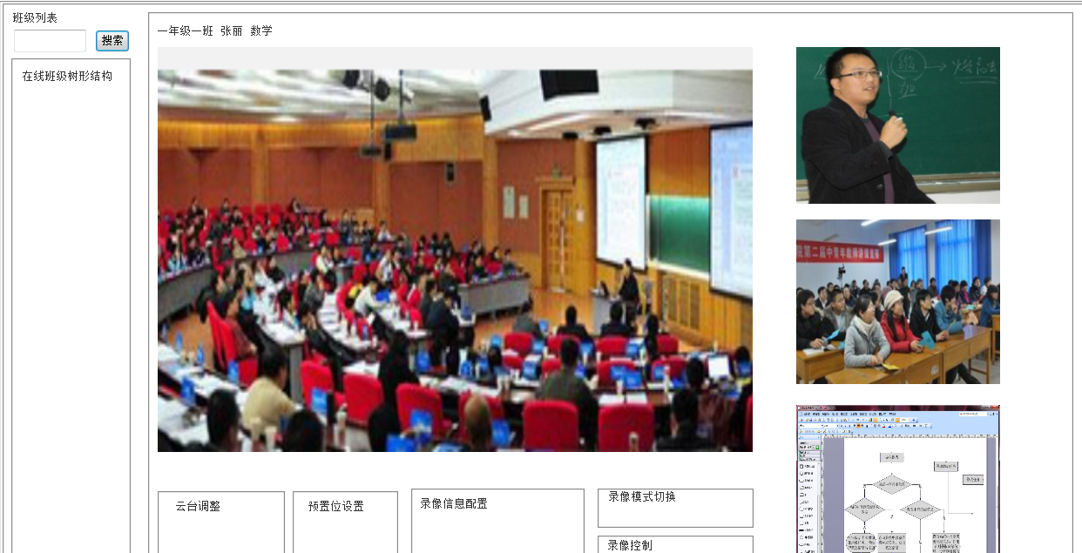



#### 录像模式切换

**录像模式包括 ：**必选，（电影+资源、电影、资源），默认电影+资源 ，启动录像后不能修改。

#### 云台调整

包括云台上下左右位置，聚焦远近，云台统一一键复位。

#### 预置位设置

云台可设置1-9个预置位及原始位，导播时刻直接通过选择预置位将云台调整到相应位置。

#### 导播权限控制

导播同一时刻原则上只有一人控制，为有导播功能权限的用户设置不同级别导播权限，高级别用户可在导播过程中接管导播权限，导播权限低的用户可在导播过程中申请导播权限，等待导播人批准。

#### 画面切换

导播画面可有主次之分，导播人可根据需要在主次画面间切换或对画面最大化。

#### 班级切换

导播界面中可随意切换当前导播班级，前提是该班级在线。

#### 画面抓拍

导播人可根据导播管理的需要抓拍某一路或某几路画面，保存图片。

#### 平板导播

可使用平板进行导播，功能同PC。

## 参数设置

### 功能描述

导播、直播、点播中均有不同的参数需设置，为导播、直播、点播服务。

### 功能定义

#### 导播参数设置

？

#### 直播参数设置

基本设置、网络设置、编码设置、码率设置等。

#### 点播参数设置

？

# 设备管理

## 设备配置

### 功能描述

系统中的设备主要指的是录播相关的设备,包括录播机、摄像头、跟踪机等。录播相关的设备常以教室组合的形式统一管理，包括设备检索、设备绑定、设备调试、设备中服务的管理等功能。

设备管理采用多层结构，目前分为一级设备、二级设备；二级设备必须绑定在一级设备下，设备可以是物理设备，也可以是虚拟设备。

### 功能定义

#### 设备列表

展现当前系统中设备整体情况，包括设备数量、地址、教室、在线情况等，支持按条件检索：

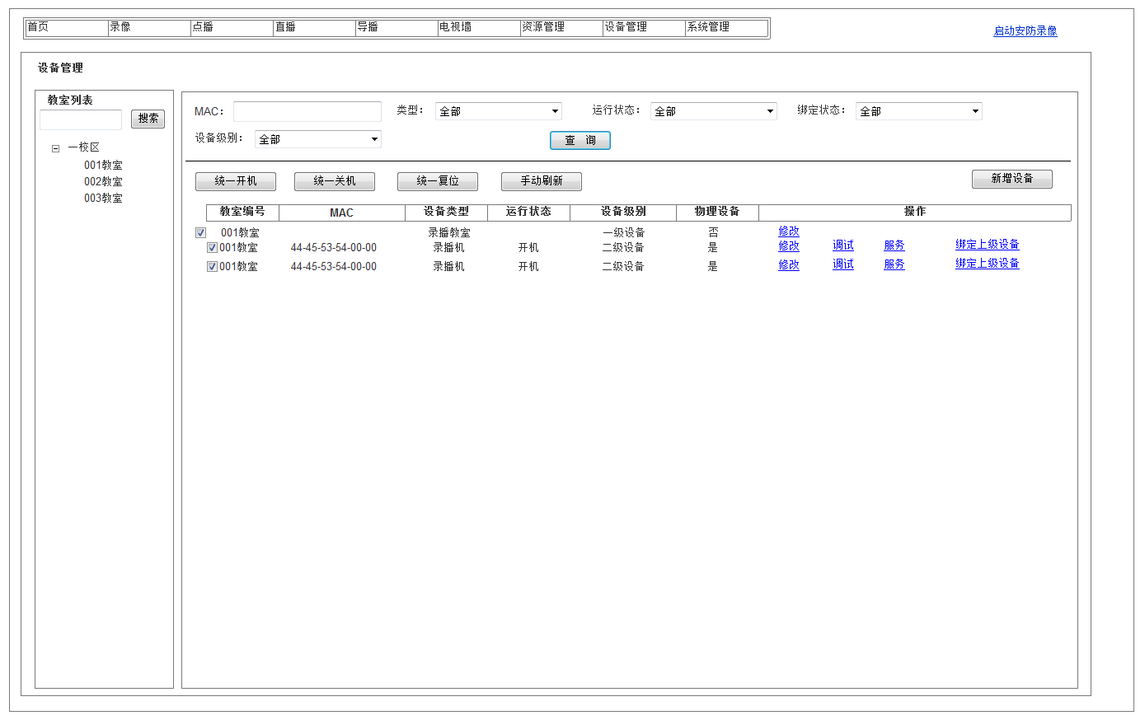

左侧为教室列表，可按教室编号搜索教室，双击教室编号名称，右侧显示该教室设备情况；如果该教室有多级设备，则以设备树显示；

* **检索条件：**按照MAC、**类型、运行状态**（启动、关闭）、**绑定状态**（已绑定、未绑定，一级设备绑定教室，二级设备绑定一级设备）等条件可检索相应的设备；
* **列表项：教室编号、MAC、设备类型、运行状态、设备级别、是否物理设备；**

#### 新增设备

新增设备信息，包括设备类型、级别、地址等信息。

点击**新增设备**： 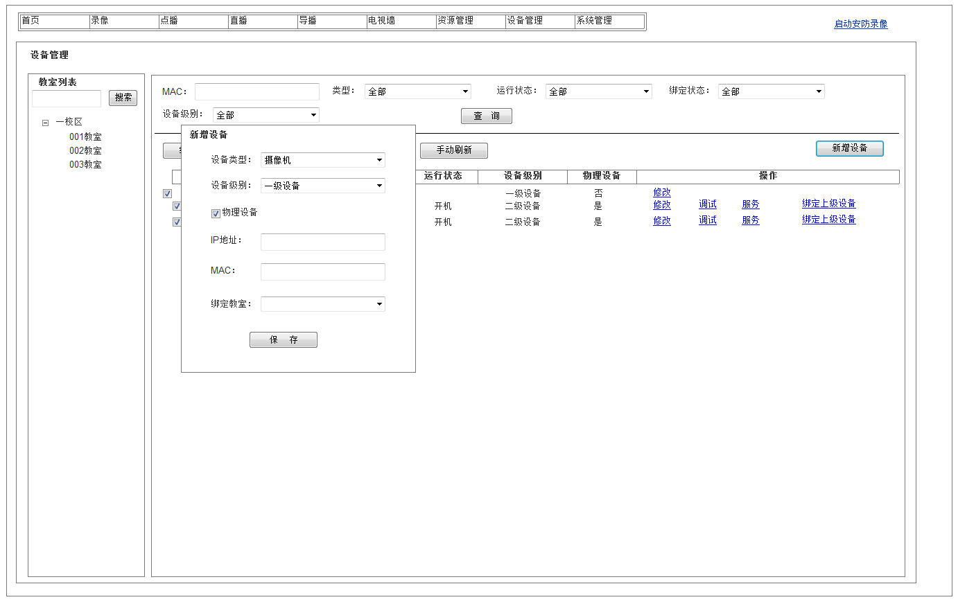

* **表单项：设备类型**（下拉列表选择，必选）、**IP地址**（非必填，做格式合法校验）、**MAC**（非必填，做格式合法校验）、**物理设备**（可选，默认为选中）、**设备级别**（一级设备、二级设备）、**绑定教室**（下拉列表选择，一级设备非必填，二级设备不填）；

#### 维护设备信息

点击某设备的**修改**，可对设备信息进行修改维护。

#### 手动加载设备

可通过手动刷新的方式加载设备，即手动检测设备在线信息。

## 设备调试

### 功能描述

管理员会日常维护设备，包括云台调试、自动跟踪设置等功能。

### 功能定义

#### 云台调试

点击**调试**，检测该设备当前云台情况：

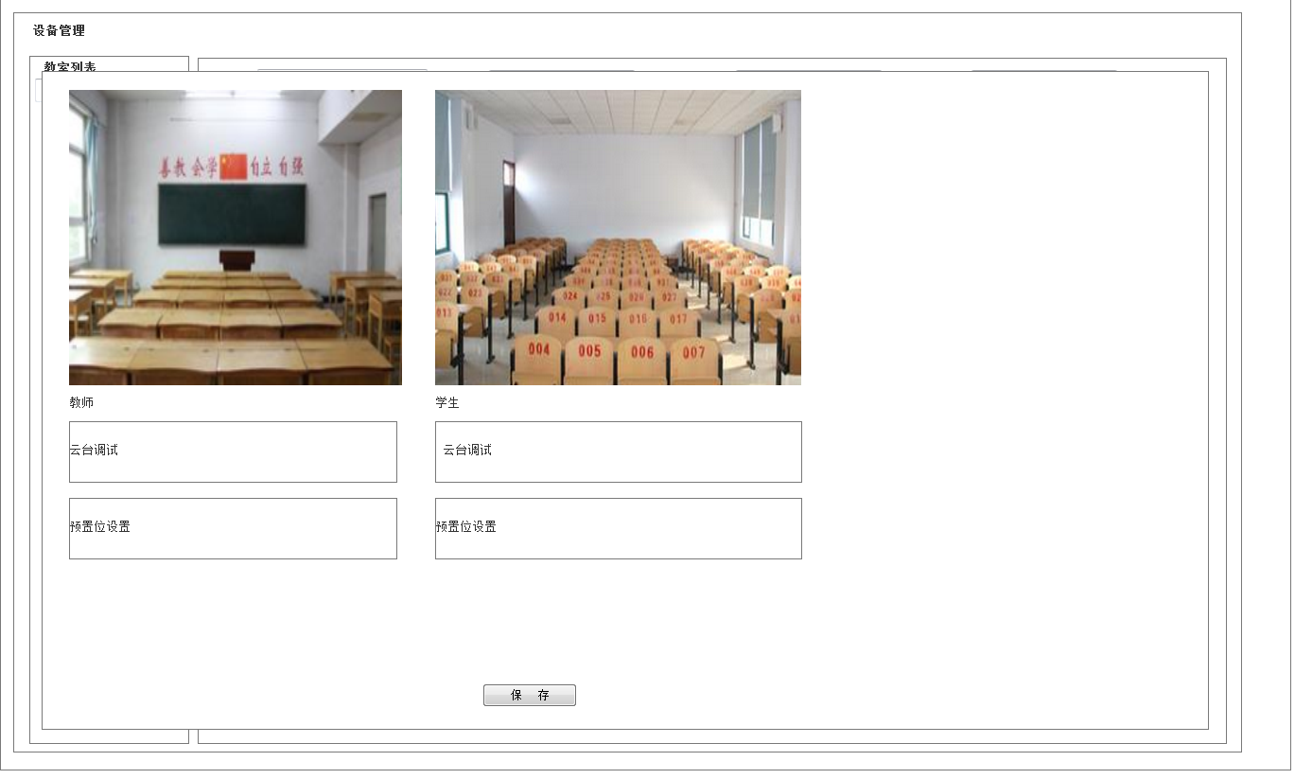

包括云台上下左右位置，聚焦远近，调整设置云台预置位。

#### 自动跟踪设置

自动跟踪参数设置。？

## 设备控制

### 功能描述

远程对设备的开关机、设备统一控制、服务等统一控制。

### 功能定义

#### 录播机控制

选中设备前的选框，点击**统一开机、统一关机**、远程控制录播机开机、关机。

#### 云台统一复位

选中设备，点击**统一复位，**根据之前设置，选择将某些教室的某些云台统一复位到某些预置位。

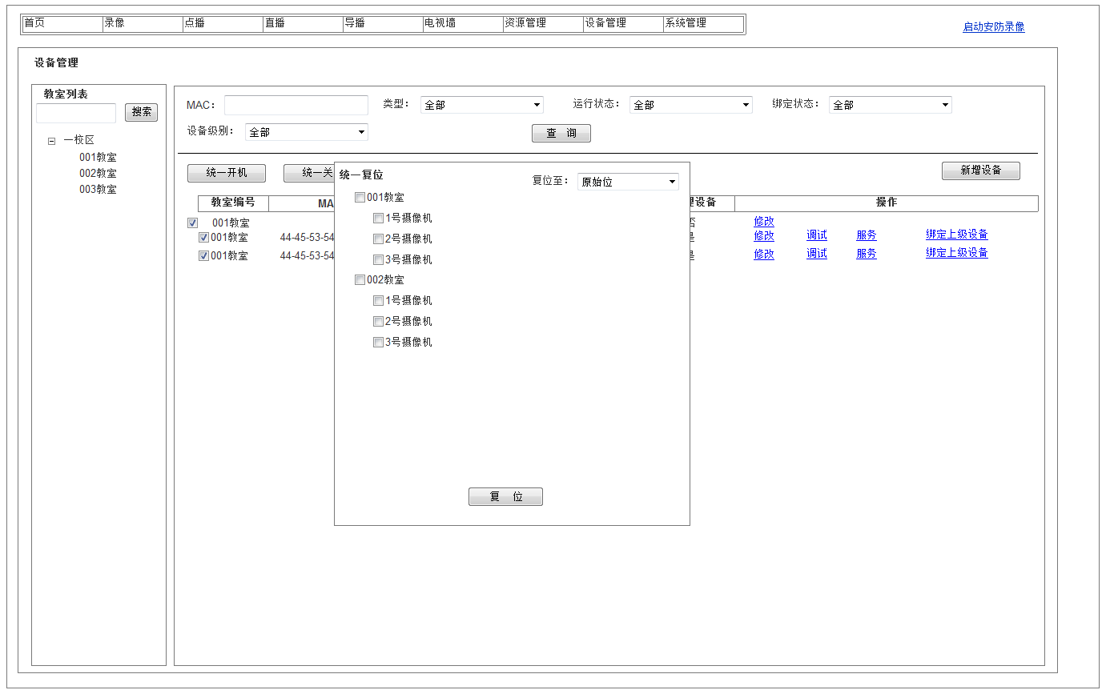

#### 服务控制

点击**服务**，检测该设备上服务的状态，可启动、停止、重启服务：

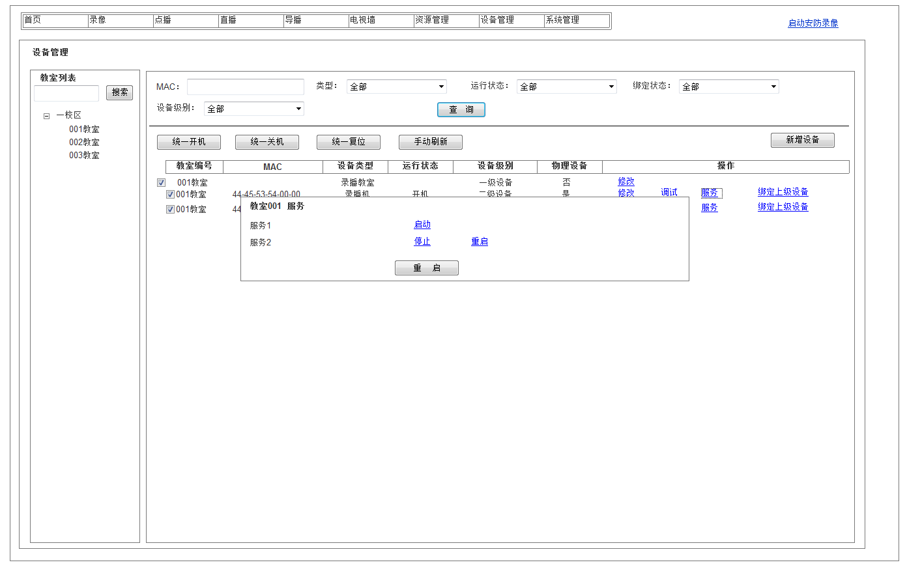

# 电视墙

## 电视墙配置

### 功能描述

配置多路视频以电视墙的模式同时观看，起到监控、监考、巡课的作用。

### 功能定义

点击电视墙配置，配置电视墙初始参数：

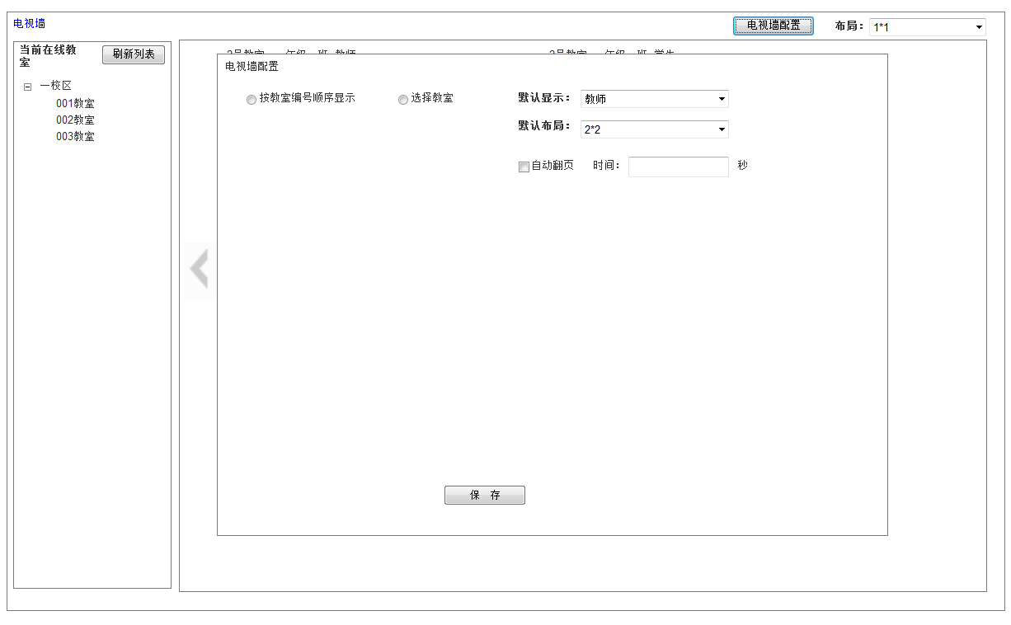

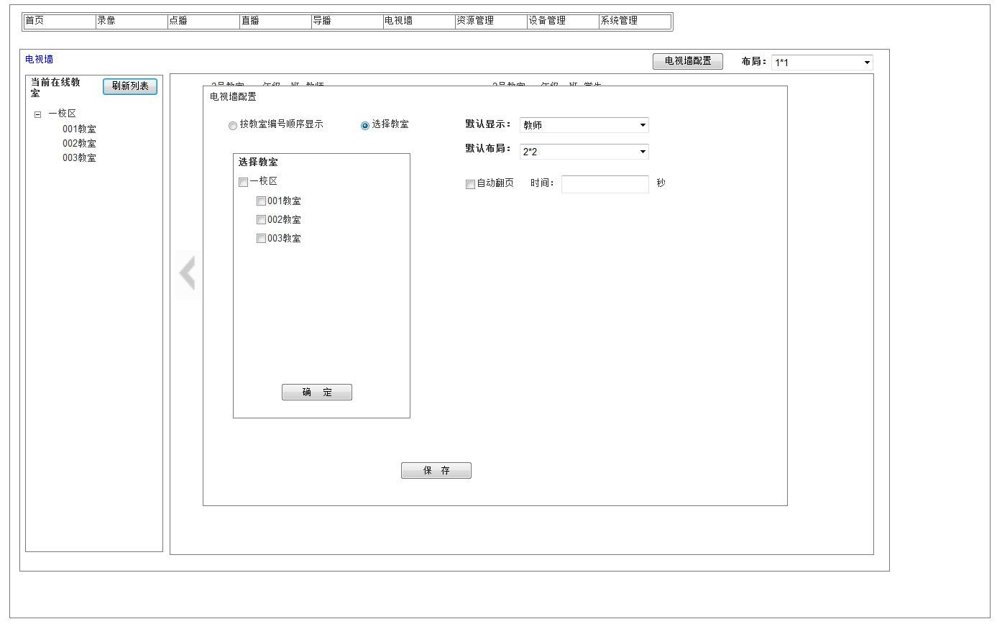

* **配置项：**可按教室编号顺序显示，也可选择某些教室显示；

可默认显示某一路视频；

设置默认布局；

设置是否自动翻页及翻页时间；

## 电视墙观看

### 功能描述

### 功能定义

#### 电视墙展示

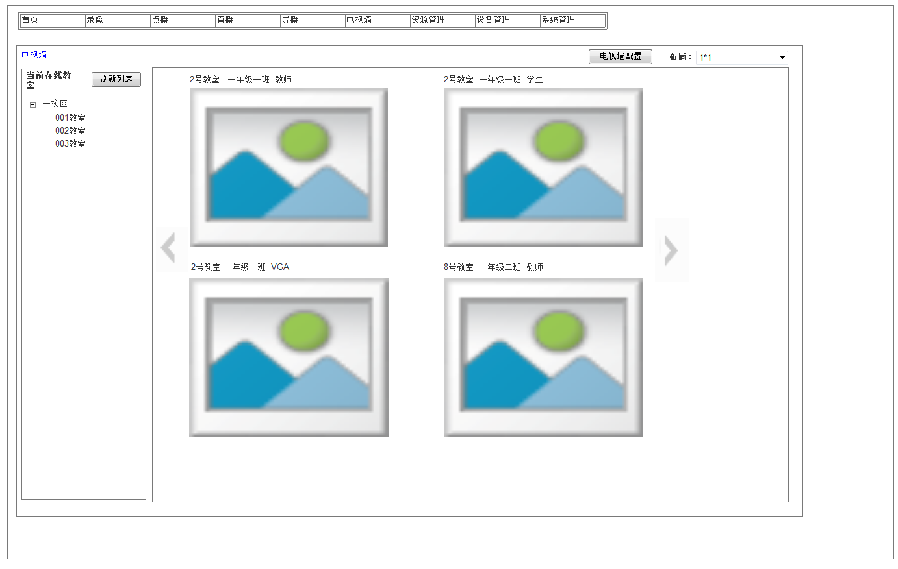

观看过程中，单击某一画面可切换该教室视频源，如在教师、学生、VGA之间切换；

选中左侧教室列表中的某一教室，拖动至右侧视频中，可切换教室，替换右侧画面；

点击刷新列表可随时刷新当前在线教室情况；

选择布局选框，可随时切换页面布局；

点击左右箭头可手动翻页。

## 图像抓拍？

### 功能描述

可对当前画面做抓拍保存，并标注评价

### 功能定义

#### 图像保存

可选择保存抓拍的某些画面，保存为图像。

#### 图像标注评价

保存的图像可做标注评价后保存。

# 附

课表模板：课表基础模板视图，根据不同学校情况可以扩展调整。

|  |  |  |  |  |
| --- | --- | --- | --- | --- |
| **字段代码** | **字段名称** | **类型** | **长度** | **是否可空** |
| 01 | 教室ID |  |  |  |
| 02 | 教室名称 |  |  |  |
| 03 | 教师ID |  |  |  |
| 04 | 教师名称 |  |  |  |
| 05 | 日期 |  |  |  |
| 06 | 课节 |  |  |  |
| 07 |  |  |  |  |

要维护一个节次和时间的对应关系，叫课节管理